ภารกิจพิเศษ : การจัดกิจกรรมหลังการอบรมฯ
ลำดับที่ 16. จังหวัดมุกดาหาร

ภาพกิจกรรม | กิจกรรมนันทนาการ
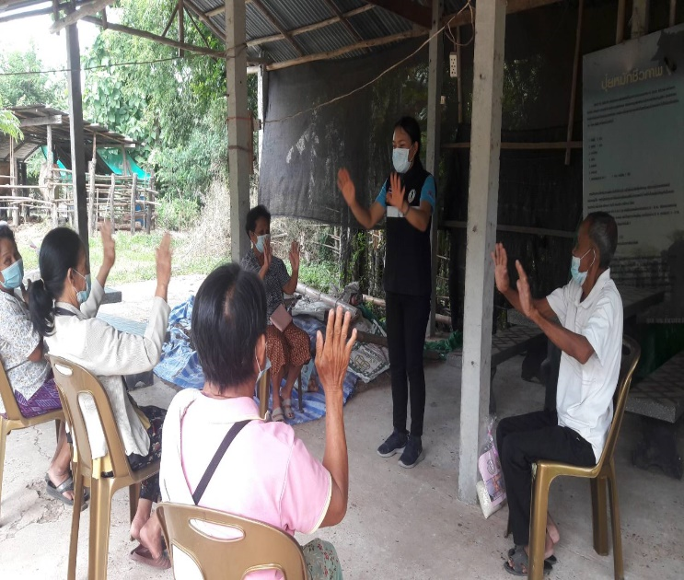  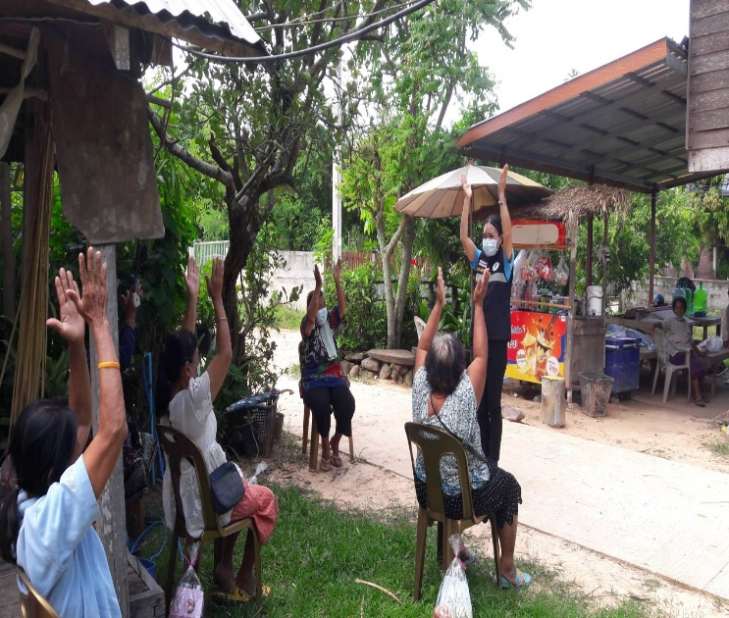 | กศน.อำเภอคำชะอี โดย นางนิตยา ผิวผ่อง ครู กศน.ตำบลบ้านเหล่า ดำเนินการจัดกิจกรรมส่งเสริสุขภาพแก้ไขปัญหาสุขภาพผู้สูงอายุในตำบลบ้านเหล่า อำเภอคำชะอี โดยใช้กิจกรรมนันทนาการร่วมกันอย่าง และลดภาวะเสี่ยงของโรคซึมเศร้าใน กลุ่มผู้สูงอายุในตำบลบ้านเหล่า (โดยจัดกิจกรรมเว้นระยะห่าง และรวมกลุ่มไม่เกิน 5 คน) เพื่อใช้เวลาว่างให้เป็นประโยชน์ ที่มีการเปลี่ยนแปลงของร่างกายจากความเสื่อม จึงจำเป็นต้องออกกำลังกายเพื่อป้องกันการเสื่อมสภาพและพิการของอวัยวะต่างๆ ของร่างกายนอกจากนั้นยังช่วยให้ผู้สูงอายุได้ลดความเครียดและการอยู่ร่วมกันในสังคมได้  กิจกรรมที่จัด  กิจกรรมงานอดิเรก เช่น การทำงานฝีมือ งานเย็บปักถักร้อย ทอผ้า ฟ้อนรำหรือเต้นรำ ร้องเพลง งานจัดสวน เพื่อความผ่อนคลาย ความบันเทิงให้กับชีวิตตนเอง และเป็นการสืบทอดศิลปวัฒนธรรมอันดีงามของท้องถิ่นได้ด้วย

